**学生离校系统操作手册（PC端）**

1. 打开360安全浏览器，登陆学校官网 www.wtc.edu.cn 后点击上方的“信息门户”，或者在地址栏输入<http://ehall.wtc.edu.cn>，进入学校信息门户的统一身份认证登录页面。
2. 输入学号和信息门户的密码。如未修改过密码，初始密码为身份证后6位。

提示一：如出现页面显示不正常的情况，可切换360浏览器的兼容模式和极速模式（如下浏览器地址栏后的图标）。

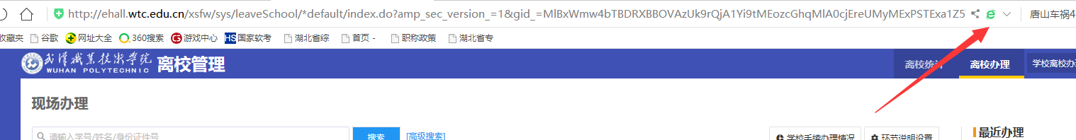

如仍显示不正常，清空浏览器缓存（如下“清除上网痕迹”），重新登陆一次。

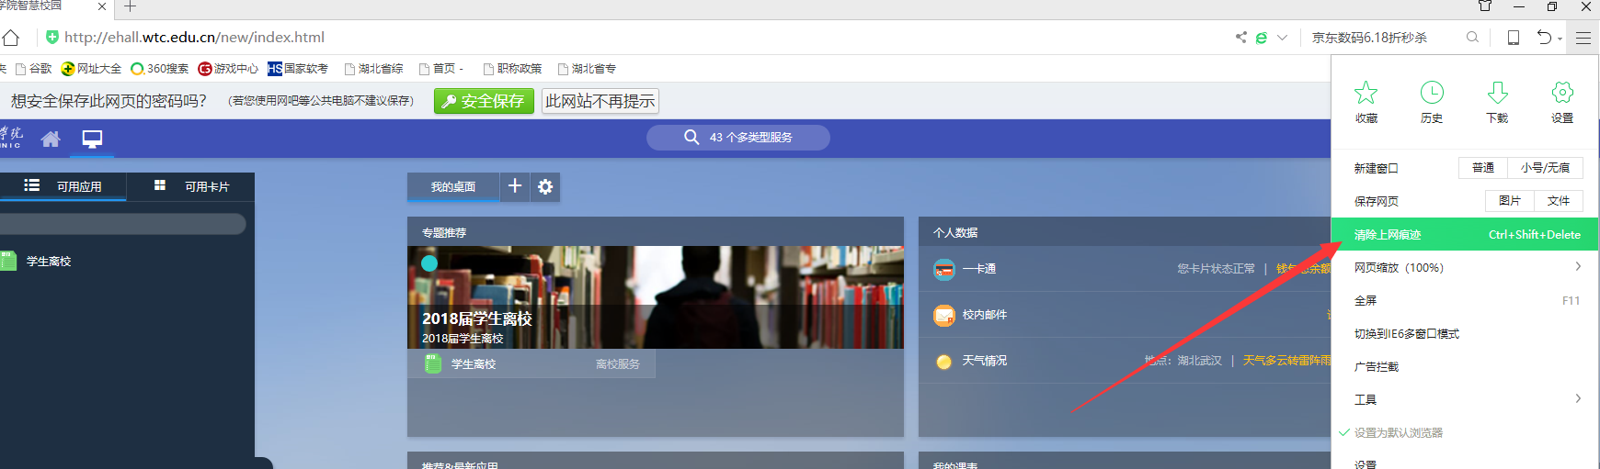

1. 登录成功后， 左侧“可用应用”—“公共服务”，点击“学生离校”；右侧 “ 周期服务提醒”，点击“学生离校”；两种方式均可进入。

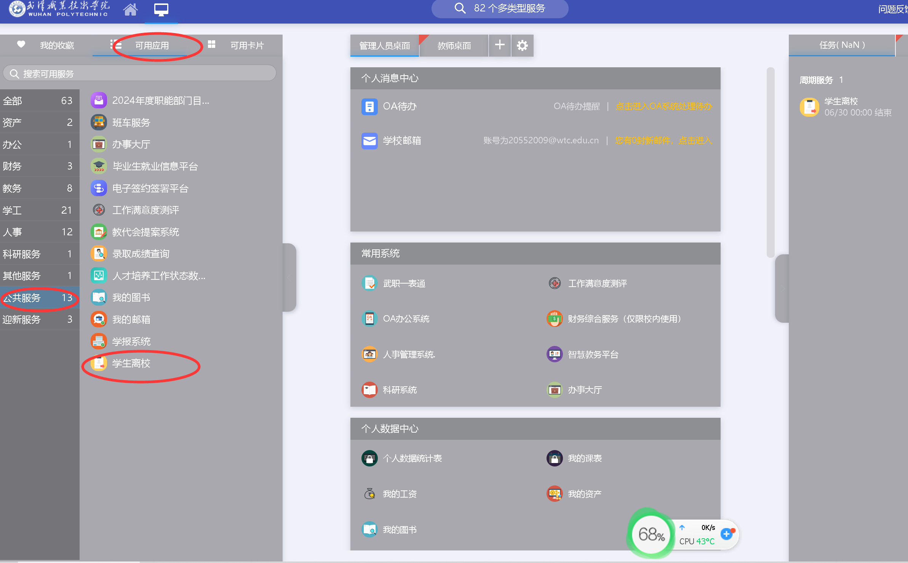

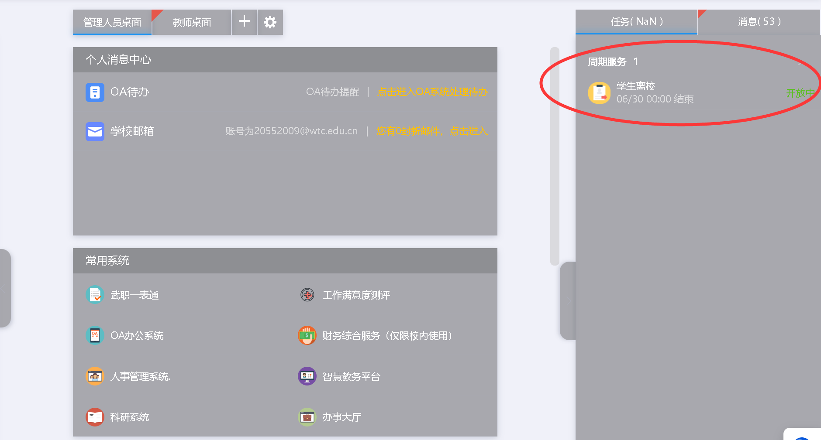

1. 7个毕业审核环节分别是：院系审核、财务审核、图书馆审核、学工处审核、后勤服务中心审核、党组织关系转出审核、团组织关系转出审核。

注意：红色为“未办理”，绿色为“已办理”，灰色为“无需办理”。所有项目都为绿色或者灰色，则表示离校手续已办结，等待所在院系办公室发放毕业证。数据更新时间为2小时，如果你已办理手续但数据还未更新，请等待数据更新后再查看。

